MIÉRT VÉDJÜK A MŰEMLÉKEKET?
VEÖREÖS ANDRÁS

A címben szereplő kérdés nem titkoltan provokatív. Nem arra vonatkozik, hogy szükséges-e a műemlékek védelme, hanem arra, hogy miért csupán „védjük” őket, és miért nem használjuk?
A magyarországi műemlékvédelemben, a műemlékvédelmi szakemberek képzésében és a gyakorlatban egyaránt a különböző kartákat tekintjük iránymutatónak, melyek a műemlékek helyreállításának, konzerválásának építészeti, műszaki kérdéseit tárgyalják; nem szólnak azonban azokról az okokról, melyeknek következménye épületeink védelemre szorultsága, vagyis a használat megváltozása illetve megszűnése. A hivatalosan műemlékké nyilvánított épületeinken kívül ide sorolhatjuk a teljes épített örökséget, sőt bármit, ami korábbi tárgyi vagy szellemi kultúránk része volt, de mára kiveszett a mindennapi életünkből.
Úgy érzem, hogy a mai Magyarországon kevés az igény a múlt örökségének használatára, aminek törvényszerű következménye műemlékeink tönkremenetele, illetve az, hogy a folyamatos anyagi ráfordítás ellenére is csupán „vegetálnak” értékes épületeink. Teljes értékű életet egy épület megfelelő használat –és ez nem csak az eredeti funkció lehet!- nélkül nem élhet. Szeretnék néhány konkrét példát bemutatni, hogy hogyan lehet régi épületeket eredeti vagy megváltozott funkció szerint, szakszerű építészeti beavatkozással; a mai kor igényeire formálva használhatóvá tenni.
Kutatásunk helyszíne Milano, Lombardia kétmillió lakosú fővárosa. Milano az itáliai városok között nem a legelőkelőbb helyet foglalja el műemlékeinek számát és nevezetességét tekintve, bár kétségtelen, hogy a zömmel a századforduló környékén vagy a második világháború után épült épületek tengerében figyelemre méltó, az egyetemes művészettörténetben is meghatározó szerepet játszó alkotások bújnak meg. A bemutatásra választott példák nem tartoznak a legnevezetesebb műemlékek közé, eredeti rendeltetésük és koruk teljesen eltérő. Ami közös bennük az az, hogy teljesen természetesen alakították őket a mai követelményekhez, és ugyanúgy használják őket, mintha teljesen új épületek lennének. A meglevő épületeket, vagy épületrészeket egyszerűen a telek adottságának tekintik, hozzáépítenek annyit, amennyire szükség van, kiegészítik az igényeknek megfelelően, és használják az épületet.

San Celso templom
A kis méretű középkori templom a városközpontból dél felé kivezető Corso Italia mentén áll. Az épületet eredetileg a X. század végén építették, azon a helyen, ahol szent Nazarus és szent Celsus vértanúhalált haltak. Az épület háromhajós, dongaboltozatos, mellékhajói kereszt-boltozatosak, a főhajó egyetlen félköríves apszissal záródik. Délkeleti sarkán áll a XII. század elején emelt négyzetes, öt emelet magas harangtorony. A templom gazdagon díszített oszlopfőin, kapuján a lombard romanika sok faragványát őrizte meg az 1100 körüli évekből, a belsőben pedig egy XI. századi freskó látható. Az épület történetéhez hozzá tartozik, hogy 1651-ben egy barokk homlokzatot emeltek elé, melyet 1818-ban purista módon távolítottak el, így az épület visszakaphatta eredeti, hiteles középkori formáját. Északi oldalán áll a XV. század kilencvenes éveiben épített Santa Maria presso San Celso reneszánsz templom.
A templomban a liturgikus funkció megszűnt, az épület ma kiállítótérként működik. Az új funkciónak mindenféle építészeti átalakítás nélkül felel meg. A változó kiállítást kortárs képzőművészeti alkotásokból állítják össze, melyek mozgatható paravánokra vannak függesztve, így a kiállítási felület is változtatható. A paravánokkal szükség szerint osztható is a tér, az oldalhajókban a pillanatnyi igényekhez igazítva tároló, vagy ajándékbolt alakítható ki. A románkori tér és az eredeti középkori épületplasztika megfelelő keretet adnak a modern kiállításoknak is. Az installáció egyszerű, semlegesnek mondható, nem akar feltűnő lenni, nem akarja elvonni a figyelmet sem a kiállításról, sem az épületről.

Liceo Scientifico
A dómtól mintegy tíz perces sétával kelet felé érhető el a Corso di Porta Vittoria mentén a San Pietro in Gessate templom, mely középkori eredetű, 1344-ben telepedtek itt le a bencések, majd 1493-ban önálló apátság lett. Átépítésében valószínűleg részt vett a milánói későgótika sokat foglalkoztatott mestere: Solari. Később reneszánsz és barokk részekkel bővült, melyek nagy részét 1912-ben Diego Brioschi távolította el az épületről. A belső térben több quattrcento-freskó látható. A templomhoz kapcsolódva, az egykori kolostor kerengőjét magába foglalva, a Via Respighi és a Via Corridoni által közrezárt tömbben áll a Leonardo da Vinci névre keresztelt Liceo Scientifico. A középiskola főhomlokzata a Via Corridoniról nyílik, de az utcák felé viszonylag zárt tömeggel fordul az épület. Különlegessége hogy belső udvarát a Bramante által tervezett egykori kerengőudvarból alakították ki. A hetvenes években épült épület a belső udvar felé fordul. Az udvar földszintjén toszkán oszlopos, keresztboltozatos árkádsor húzódik körbe, az első emeleten egyenletes ablakkiosztású könyöklőpárkánnyal osztott tégla-homlokzat található. Az épületnek ez az egyetlen látható műemléki részlete, mely teljesen szervesen bele tudott épülni a modern épületbe. Az utca felől háromemeletes tömb lábakon áll, a földszint helyiségeket csak üvegfal határolja mind az utca, mind az udvar felől; így válik az utcáról is láthatóvá a belső udvar. A pillérek szürke csiszolt gránitlapokkal burkoltak. Az előlépcső és rámpa nagyvonalúan, elegánsan van kialakítva. Az épület tömbje a belső udvar koordinátarendszeréhez igazodik, így a homlokzat és az utca vonala között kis háromszög alakú tér alakulhatott ki, mely gyülekezőterületként is működik. A teret a háromszög talpánál kis szökőkút zárja le. Az utcai homlokzatok visszafogottak, szép felületű fehér mészkő borítja őket, a nyíláskiosztás semleges. Összességében azt mondhatjuk, hogy a modern épület méltó környezete tud lenni a XV. századi belső udvarnak; mely annak ellenére, hogy egy épülettömb belsejében található, nem csupán az együttes kiemelkedően látványos és megmutatott értéke maradt, hanem az épület élettel teli központi terévé vált. Teljesen természetes, hogy szünetben a diákok a reneszánsz oszlopok között fociznak és így használják a mindennapi igények szerint a többszáz-éves épületrészt.

Palazzo Arcivescovile
Az érseki palota a város központjában, a dóm déli apszisával szemben áll. Az épület jelentőségét fémjelzik az itt székelő püspökök; elég, ha a IV. századból az egyházatyák közé sorolt szent Ambrust, a XVI. századból Borromeo szent Károlyt, vagy napjainkból Carlo Maria Martinit említjük. A jelenlegi épület története a XII. századig nyúlik vissza, az 1490-es években építették át, majd Pellegrino Tibaldi tervei szerint épült belső udvara 1565-ben. A XVIII. század végéről származik az épület Piazza Fontanara néző homlokzata. Az 1962-es átalakítás során alakították ki a palota dóm felé néző homlokzatát. Noha az épület funkciója közvetlenül nem változott meg, hiszen eredetileg is püspöki palotának épült és most is hasonló célokat szolgál, használatában jelentős változások történtek többszáz-éves fennállása során. A megváltozott használati igények (komfortszint növekedése, mesterséges szellőztetés, nyílásméretek) következtében vált szükségessé a homlokzat átépítése. A homlokzaton modern, a belső funkcióhoz igazodó nyílásrendszert hoztak létre. A háromszintes homlokzat földszintje és első emelete vakolt, a sima felületet a modern arányú, egyenletesen kiosztott ablakokon kívül csak a Pellegrino-féle barokk kapuzat töri meg. A második emeleten azonban bemutatásra kerültek az épület középkori homlokzatának részletei, melyek a lombardiai téglagótika jelentős emlékei közé tartoznak. A téglahomlokzaton a modern ablakokba olykor belemetszve helyezkednek el az idomtéglából kirakott kettős csúcsíves nyílások és az ívsoros párkány lenyomata; melyek nélkül bizonyosan szegényebb lenne a homlokzat. (Hasonló homlokzattal bír az egykori Ospedale Maggiore, amely ma is az eredeti homlokzattal és oszlopos árkádos udvaraival működik, mint egyetemi épület.) Az érseki palota homlokzata, nyíláskiosztása úgy felel meg korunk igényeinek, hogy egyúttal leolvasható róla az épület többszáz-éves múltja is.

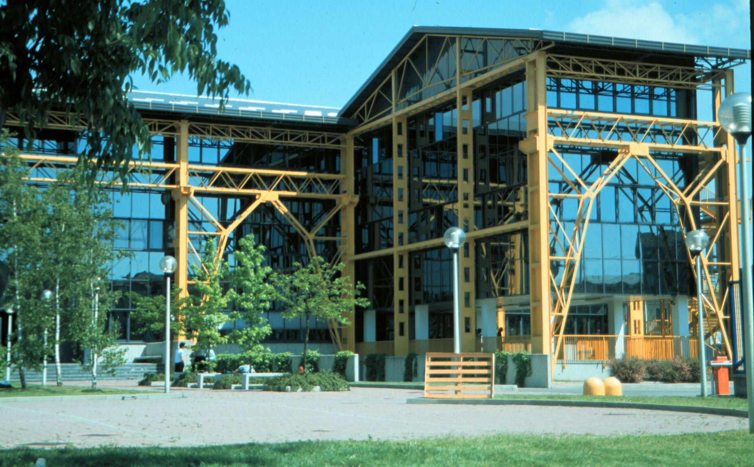

Bovisa – egyetemi épület
A Milánói Műszaki Egyetem egyik Campusa a város északi részén elhelyezkedő egykori iparterületen; Bovisa-ban található. Az egyetemi épületek többségét régi ipari épületekből átalakított terekben helyezték el. Az egyik leglátványosabb épületegyüttes a mérnökkari épület, melyet egy meglevő épületből 1998-ben alakított át Rizzeri, az egyetem egyik tanára. Az átalakítás során az épület új tetőket, új tűzlépcsőket és üvegfalakat kapott, melyek meghatározó elemei lettek a mai épületnek. Az eredeti tömegforma teljes egészében megmaradt, az acélszerkezetű tartóvázon belülre került a függönyfal, a főtartók és a szélrácsok élénksárga színt kaptak. A homlokzat síkja elé szintén sárga menekülőlépcsők épültek, melyek attraktív és hangsúlyos elemként jelennek meg. A függönyfal teljes mértékben ki tudja elégíteni a belső igényeket, a túlmelegedés ellen a helyi szokások szerint a teljes épületet légkondicionálták. A belső térben középfolyosóra felfűzve tantermeket, és hozzájuk kapcsolódóan kiegészítő helyiségeket, vizesblokkokat, szertárakat, lépcsőházakat helyeztek el. Az átalakítással egy használaton kívülre került épületet sikerült megmenteni a pusztulástól, újra életre kelteni, új funkcióval megtölteni és ezáltal értékeit megőrizni az utókor számára. Az épület építészeti kialakítása tükrözi az új funkciót: dinamikus, fiatalos megjelenésű egyetemi épület jött létre.

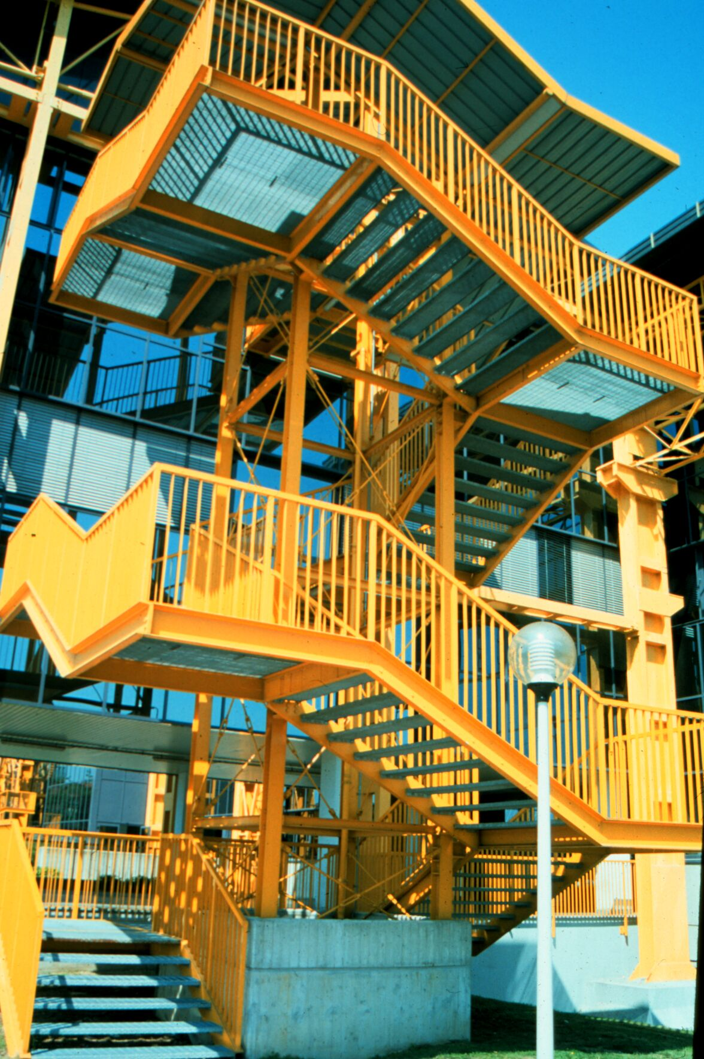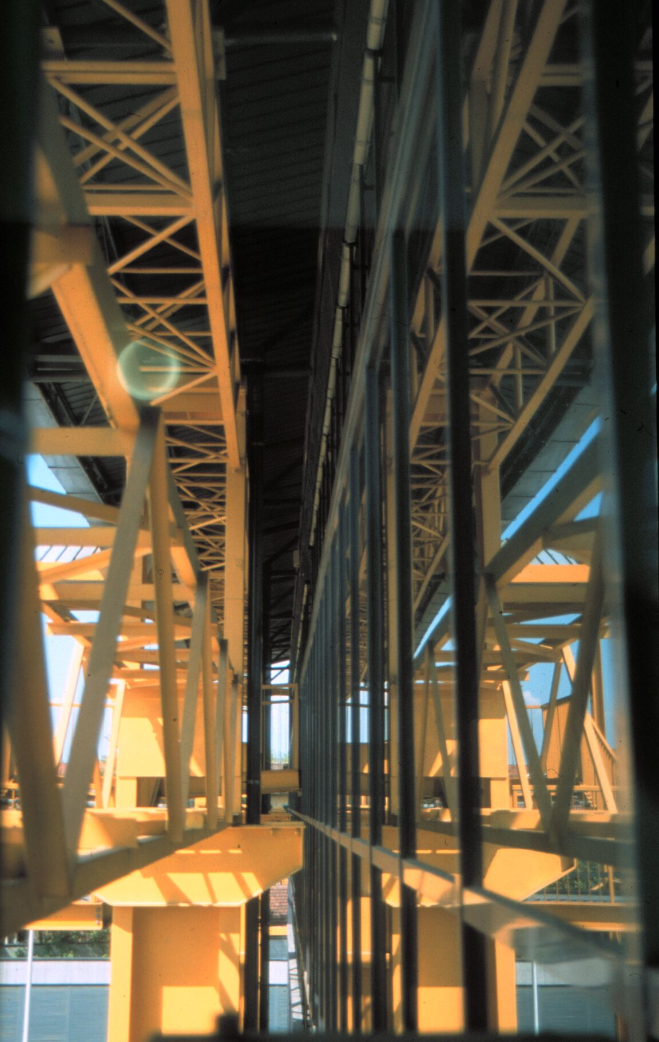

Crema, Teatro San Domenico
Crema Milanotól mintegy harminc kilométerre fekvő huszonötezer lakosú kisváros. A város központjában áll a XIII. században lombard-román stílusban épült dóm, a központtól egy kilométerre, már a városon kívül a város legnevezetesebb épülete, a Bramante tanítványai által épített Santa Maria della Croce templom. A dóm közelében található a Teatro San Domenico, mely az egyik legjellegzetesebb példa arra, hogy hogyan lehet funkcióját vesztett épületet életre kelteni, értelmesen, természetes módon a modern igények szerint használni. Az épületegyüttes a XIII. században épült, lombard-román stílusban domonkos kolostorként. Főhomlokzata, mely hármas kapuzattal néz a térre jellegzetes, függőlegesen három mezőre osztott, az osztópárkány felett törpegalériával, a szélső mezőkben pedig idomtéglából falazott ikerablakokkal. A háromszög alakú oromzat alatt ál-törpegaléria fut végig. A templom belső tere egyhajós, a támívek között kialakult oldalfülkékkel bővített. A tetőt mintegy ötméterenként elhelyezett, csúcsíves támívek támasztják, ezekre fekszenek fel a szelemenek. (Lombardiában több helyen is találkozhatunk ezzel a tértípussal, hasonló, bár kisebb méretű a bergamo-i San Michele templom szerkezete is.) A templom szentélyét, melyben ma is láthatók freskómaradványok két oldalkápolnával, sokszögű záródással alakították ki. A templom déli oldalán áll az egykori kolostor. Az épület szintén megőrzött valamit középkori részletiből, de mai formájában barokk átépítés eredménye. A kerengőudvar nyugati felén, a templom előtti térrel párhuzamosan fekszik az egykori refektórium. Az épületegyüttest 1994-ben alakították át a város színházává. A helyreállítás tervezői Luigi és Massimiliano Aschedamini építészek voltak. A bejárat a térre kivezető folyosó végére került, innen lehet egyből az ebédlő helyén kialakított előtérbe lépni, ahol a térbe állítva található a pénztár. A beüvegezett kerengőfolyosó az új funkcióban közlekedő-elosztó térré alakult. A déli szárnyban található a ruhatár, a keleti oldalon a kolostori helyiségekben a mosdók, melyek bejáratánál több középkori részletet is bemutattak; bejáratuk egy idomtéglából épített gótikus ajtónyíláson keresztül érhető el. Az emeleti részeken az öltözőket és az egyéb kiszolgálóhelyiségeket alakították ki. A templom teréből jött létre a nézőtér, a szentély előtti részben helyezték el a színpadot. A színpadtechnika természetesen nem tud minden igényt maradéktalanul kielégíteni, de egyszerűbb színdarabok, hangversenyek lebonyolítására kiváló akusztikája miatt teljes mértékben megfelel az épület. A főhomlokzaton nyíló hármas kapu, valamint az udvar és az északi bejárat teszi lehetővé nagy tömegek mozgatását. A felújítás nem változtatta meg az épület tömegét, jellegét, egyszerűen a meglevő terekbe megfelelően helyezett el új funkciókat, ezáltal a városképben is meghatározó elemként megjelenő épület továbbra is élő, sőt bizonyos értelemben életet szervező eleme maradt Crema városának.
Ezzel a rövid áttekintéssel csupán arra próbáltam rámutatni, és felhívni a figyelmet, hogy nem lehetetlen régi, funkciójukat vesztett műemlék, vagy nem műemlék épületek újrahasznosítása, a mai kor igényeinek megfelelő használata. Lehet a felújításokat alázattal, a múlt emlékeit tiszteletben tartva, nem önmagunk megvalósítására törekedve végezni, és lehet régi épületeket mai módon használni. Azt gondolom, hogy az épületek természetes módon történő használata az egyetlen lehetőség értékeik megőrzésére.

